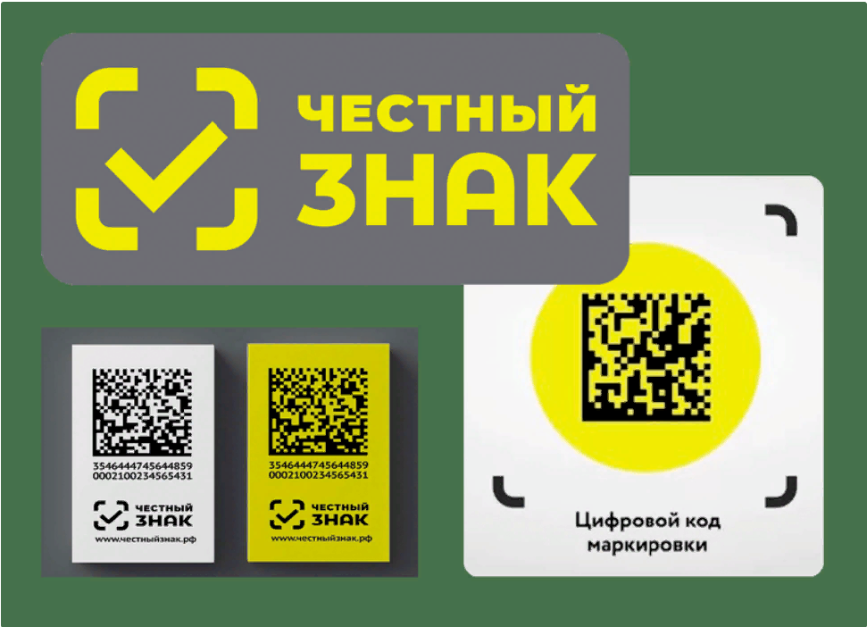

ВНИМАНИЕ! План дистанционных обучающих мероприятий для участников оборота товаров, подлежащих обязательной маркировке средствами идентификации (январь 2022 г.)

В целях оказания поддержки хозяйствующим субъектам при введении обязательной маркировки товаров средствами идентификации Минпромторгом России совместно с оператором системы маркировки ООО «Оператор-ЦРПТ» подготовлен план обучающих разъяснительных дистанционных мероприятий на январь 2022 года.
Предлагаемые мероприятия проходят при непосредственном участии Оператора и его партнеров из числа поставщиков программно-аппаратных средств, необходимых участникам оборота для работы с маркированным товаром.
25 января  12.00  Вторник | Партнёрский вебинар. Хэндисофт «Правила маркировки на таможенных и оптовых складах, сроки внедрения, документооборот»  https://xn--80ajghhoc2aj1c8b.xn--p1ai/lectures/vebinary/?ELEMENT_ID=255861
25 января  11.00  Вторник | Партнёрский вебинар. Штрих -М «Маркировка пива и слабоалкогольных напитков»  https://xn--80ajghhoc2aj1c8b.xn--p1ai/lectures/vebinary/?ELEMENT_ID=255865
26 января  10.00  Среда | Опыт интеграторов по внедрению маркировки упакованной воды часть 2  https://xn--80ajghhoc2aj1c8b.xn--p1ai/lectures/vebinary/?ELEMENT_ID=255935
26 января  10.00  Среда | Линия поддержки бизнеса «ТГ – Обувь».  Ответы на актуальные вопросы  https://xn--80ajghhoc2aj1c8b.xn--p1ai/lectures/vebinary/?ELEMENT_ID=255872
26 января  12.00  Среда | Линия поддержки. Фарма  https://xn--80ajghhoc2aj1c8b.xn--p1ai/lectures/vebinary/?ELEMENT_ID=255877
27 января  11.00  Четверг | Подача сведений в ГИС МТ об обороте марк. продукции с помощью ЭДО. Ответы на вопросы.  https://xn--80ajghhoc2aj1c8b.xn--p1ai/lectures/vebinary/?ELEMENT_ID=255881
27 января  12.00  Четверг | Линия поддержки. Парфюмерия  https://xn--80ajghhoc2aj1c8b.xn--p1ai/lectures/vebinary/?ELEMENT_ID=255885
28 января  11.00  Пятница | Решения для маркировки импортного пива  https://xn--80ajghhoc2aj1c8b.xn--p1ai/lectures/vebinary/?ELEMENT_ID=255889
31 января  11.00  Понедельник | Партнёрский вебинар. Скан сити. CTsoft Маркировка: Молочная продукция. Опыт внедрения решения на небольших производствах  https://xn--80ajghhoc2aj1c8b.xn--p1ai/lectures/vebinary/?ELEMENT_ID=255939

По всем вопросам обращаться8 800 222 1523, служба технической поддержки support@crpt.ru.
Подробная информация о проводимых мероприятиях также размещена
на официальном сайте информационной системы маркировки по адресу: https://честныйзнак.рфв разделе «Мероприятия».

